Мотивация во внеурочной деятельности.
Годы детства — это, прежде всего, воспитание сердца. Воспитание — не сумма мероприятий и приемов, а мудрое общение взрослого с душой человека
В.А. Сухомлински
В соответствии с Федеральным государственным образовательным стандартом начального общего образования (ФГОСНОО) основная образовательная программа начального общего образования реализуется образовательным учреждением, в том числе и через внеурочную деятельность. Основное предназначение внеурочной деятельности— удовлетворение постоянно изменяющихся индивидуальных социокультурных и образовательных потребностей учеников.
«То, что дети могут сделать вместе сегодня, завтра каждый из них сможет сделать самостоятельно», — писал Л.С. Выготский.
Цели внеурочной деятельности связаны с созданием условий для:
• проявления и развития интересов ученика на основе свободного выбора, постижения духовно-нравственных ценностей и культурных традиций;
• позитивного общения учащихся в школе и за ее пределами, проявления инициативы и самостоятельности, ответственности, искренности и открытости в реальных жизненных ситуациях.
Внеурочная деятельность в школе позволяет решить целый ряд очень важных задач:
- обеспечить благоприятную адаптацию ребенка в школе;
- оптимизировать учебную нагрузку обучающихся;
- улучшить условия для развития ученика;
- учесть возрастные и индивидуальные особенности учащихся;
- накопить опыт творческой деятельности.
Программами внеурочной деятельности определены пять направлений воспитания и развития личности:
спортивно-оздоровительное,
духовно-нравственное,
социальное,
обще-интеллектуальное,
общекультурное
Источником как урочной так и внеурочной деятельности школьников является мотивация.
Мотивация – это внутренняя психологическая характеристика личности, которая находит выражение во внешних проявлениях, в отношении человека к окружающему миру, различным видам деятельности.
Деятельность без мотива или со слабым мотивом либо не осуществляется вообще, либо оказывается крайне неустойчивой. От того, как чувствует себя ученик в определённой ситуации, зависит объём усилий, которые он прилагает в своей учёбе. Поэтому важно, чтобы весь процесс обучения вызывал у ребенка интенсивное и внутреннее побуждение к знаниям, напряженному умственному труду.
Виды мотивации:
- Познавательная мотивация
- Мотивация достижения успеха
- Компенсаторная мотивация
- Престижная мотивация
- Мотивация избегания неудачи
Познавательная мотивация
Если ребенок в процессе обучения начинает радоваться тому, что он что-то узнал, понял, чему-то научился, - значит, у него развивается данная мотивация. Человек обогащается знаниями только тогда, когда эти знания для него что-то значат.
Мотивация достижения успеха
У детей с высокой успеваемостью ярко выражена мотивация достижения успеха — желание хорошо, правильно выполнить задание, получить нужный результат. Мотивация достижения успеха, наряду с познавательными интересами, — наиболее ценный мотив.
Престижная мотивация
Характерна для детей с завышенной самооценкой и лидерскими наклонностями. Она побуждает ученика учиться лучше одноклассников, выделиться среди них, быть первым. Она становится мощным двигателем развития отличника. Если же престижная мотивация сочетается со средними способностями, глубокая неуверенность в себе, обычно не осознаваемая ребенком приводят к бурным реакциям в ситуациях неуспеха.
Мотивация избегания неудачи
У неуспевающих учеников престижная мотивация не развивается. Мотивация достижения успеха, а также мотив получения высокой оценки характерны для начала обучения в школе. Но и в это время отчетливо проявляется вторая тенденция — мотивация избегания неудачи.
Дети стараются избежать «двойки» и тех последствий, которые влечет за собой низкая отметка, — недовольства учителя, санкций родителей. Тревожность, страх получения плохой оценки придает учебной деятельности отрицательную эмоциональную окрашенность.
Компенсаторная мотивация
У неуспевающих детей возникает и особая мотивация. Это побочные по отношению к учебной деятельности мотивы, позволяющие утвердиться в другой области — в занятиях спортом, музыкой, рисованием … Когда потребность в самоутверждении удовлетворяется в какой-то сфере деятельности, низкая успеваемость не становится исходной.
Важным элементом во внеурочной деятельности учащихся начальной школы является сотрудничество школы с родителями. Родители принимают самое активное участие в подготовке и проведении школьных мероприятий, организовывают поездки, помогают в создании проектов.
Обычно в школу ребенок приходит положительно мотивированным. Чтобы у него не угасло положительное отношение к школе, усилия учителя должны быть направлены на формирование устойчивой мотивации достижения успеха, с одной стороны, и развитие учебных интересов — с другой.
Главной целью организации внеурочной деятельности является формирование у учащихся познавательной активности к учебному предмету. Цель решается посредством достижения ряда задач: формирование интереса к исследовательской и практической деятельности по химии, организацию элективных курсов по химии, применение элементов инновационных технологий обучения, проблемного обучения, сетевых и электронных технологий обучения, организацию участия учащихся в олимпиадах, конкурсах и конференциях по химии, проведение предметных недель,
Обычно для скрайбинга выбираются какие-то из следующих инструментов:
- фломастер (маркер, ручка),
- скетчбук,
- флипчарт,
- доска для рисования,
- планшет со стилусом (хотя можно и пальцем водить по экрану),
Классификация:
По манере исполнения можно выделить:
а) Скрайбинг «рисовальный»
Рука художника (скрайбинга) рисует в кадре картинки, пиктограммы, схмы, диаграммы, записывает ключевые слова параллельно с текстом, звучащим за кадром. Чтобы озвучка и рисование идеально совпадали по времени, при создании видео процесс рисования ускоряют в 2-4 раза, добавляет титры, делают монтаж.
Необходимые инструменты и материалы:
- Презетационная доска для рисования маркером или листы бумаги А4, А3 (ватман);
- Маркеры, фломастеры. Цветные карандаши, краски;
- Видеокамера или фотоаппарат с режимом видеосъемки;
- Микрофон для записи «озвучки»;
- Компьютерные программы для записи и редактирования.
б) Скрайбинг «апликационный»
На лист бумаги или лбой фон в кадре выкладываются (нклеиваются) готовые изображения, соответствующие звучащему тексту.
Необходимые инструменты и материлы:
- Листы бумаги или любой другой фон;
- Набор картинок – апликаций;
- Видеокамера или фотоаппарат с режимом видеосъемки;
- Микрофон для записи «озвучки»;
- Компьютерные программы для записи аудио и редактирования видео.
в) Скрайбинг «магнитный»
Похож на аппликационный. Единственное различие – готовые изображения крепятся магнитами на презентационную магнитную доску.
Необходимые инструменты и материалы
- Презентационная магнитная доска;
- Набор готовых картинок, магниты;
- Видекамера или фотоаппарат с режимом видеосъемки
- Микрофон для записи «озвучки»
- Компьютерные программы для записи аудио и редактирования видео
г) Скрайбинг «фланелеграфный»
Используется старый добрый забытый фланелеграф. Это уже почти театр! Хорошо подходят для «экранизации» сказок и других историй для детей.
Необходимые инструменты и материалы:
- Фланелеграф;
- Набор готовых картинок;
- Видеокамера и фотоаппарат с режимом видеосъемки;
- Микрофон для записи «озвучки»;
- Компьютерные программы для записи аудио и редактирования видео
Что необходимо для создания скрайпинга?
- навыки визуализации, что превращает презентацию в слова и образы.
Надо уметь рисовать, а также уметь заменять слова (существительные и глаголы) на необходимые символы, образы;
- умение работать со схемами - скрайпинг должен уметь наглядно продемонстрировать свое мнение в виде графиков, диаграмм, схем, при этом организовать все схемы в форме целостного и структуированного образа;
навыки общения с аудиторией - донести главную мысль до слушателей. При создании скрайпинга учителю необходимо определить тему и этап урока. Самым эффективным является использование скрайпинга при изучении новой темы, а также использовать как домашнее задание. Необходимо обеспечить доступ доступ учащихся к презентации (на сайте школы, сеть Интернет). Учитель составляет список вопросов, которые необходимо обсудить с классом. Во время просмотра скрайбер презентации учащиеся обсуждают полученную информацию. Можно организовать работу в группах.
Учитель развивает креативное мышление, ассоциативную память, творческие способности учащихся.
Основные этапы создания скрайбинга:
- составление плана презентации - определить основные моменты, которые необходимо осветить;
- анализ - проанализировать основные идеи и визуальные образы презентации, которые должны быть простыми и понятными;
- визуализация - использование различных рисунков, аудио;
- тайминг – определение необходимого времени для освещения своей идеи. Хронометраж скрайбинга должен быть соблюден. Презентация не должна быть перегружена.
Главное - донести сообщение до слушателей.
Использование скрайбинга на уроках, позволяет заинтересовать учащихся привлечь их к обсуждению презентации. При этом развивает коммуникативные навыки, креативное мышление, творческий подход, помогает учителю легко и нестандартно организовать учебную деятельность и разнообразить урок.
Длительность видеосюжетов зависит от задумки авторов и колеблется от 45 секунд до 10 минут, а продолжительность скрайбинг-презентации – от 5 до 9 минут.
Скрайбинг можно использовать для объяснения нового материала и проверки усвоенного, может быть использован как средство обобщения изученного, как домашнее задание, как «мозговой штурм» и рефлексия на уроке. Наиболее перспективно использовать скрайпинг-презентаций в проектной деятельности.
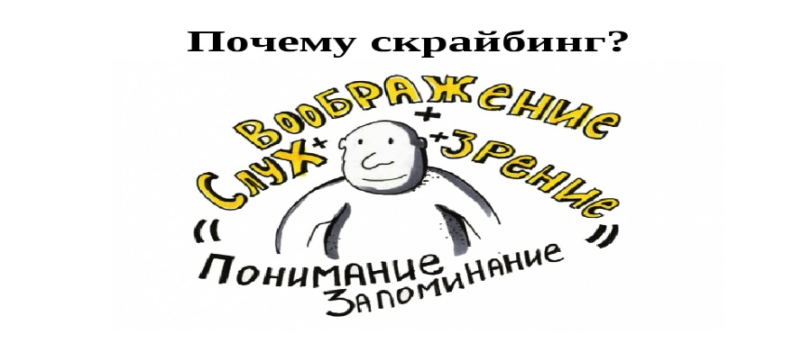

Карта мыслей Mind Map оформляют в виде схемы, которая напоминает дерево. На ней изображают слова, идеи, мысли, задачи или любую подобную информацию, которая отходит от одной главной мысли в центре. Mind Map — один из самых эффективных инструментов управления своими знаниями, для которого достаточно карандаша и бумаги.
На русский язык термин может переводиться как «карта мыслей», «интеллект-карта», «карта памяти», «ментальная карта», «ассоциативная карта», «ассоциативная диаграмма» или «схема мышления».

Для чего она нужна
У ментальных карт есть одна сфера применений: улучшение работы мозга. Это достигается с помощью:
- Фиксации информации. Даже сложные вещи можно изобразить легко и понятно.
- Запоминание. Когда вы сами что-то рисуете, быстрее запоминаете это.
- Легкий доступ к информации. Достаточно взглянуть на такую карту, чтобы понять, что в ней было написано, и вспомнить все до мельчайших деталей.
- Анализ всей информации. При создании таких карт легко заметить связи между пунктами. С помощью графического метода проще связывать все воедино.
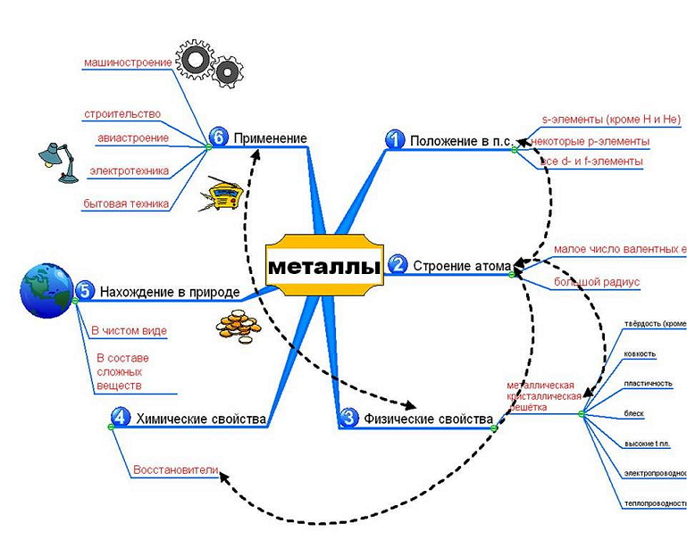

Веб - квест является современной образовательной технологией, предполагающей целенаправленную поисковую деятельность обучающихся с использованием информационных ресурсов Интернета для выполнения определенного учебного задания

Задания
"Достичь вершины химической горы и не свалиться в пропасть" - вот девиз сегодняшнего урока. Чтобы достичь вершины, вы должны преодолеть все испытания, на которых вам потребуются определенные знания и умения.
А для этого вам придется выполнить следующие задания:
1. Собрать "Рюкзак знаний" по теме: "Химические реакции"
2. Расплатиться за "билет на поезд" знаниями о физических явления и химических реакциях
3. Перевести стрелку на путях химической железной дороги, а для этого устанавливать принадлежность химической реакции к определенному типу реакции.
4. Разобрать "завал" у подножия горы ,а для этого расставить коэффициенты в уравнениях химических реакций
5. Построить "лестницу" из уравнений химических реакций
После прохождения каждого испытания вы получаете одну букву от пароля, собрав 5 букв вы должны составить слово-пароль, которое поможет вам попасть на канатную дорогу. Чтобы подняться наверх вы должны выполнить итоговое задание - контрольную работу, по результатом которой можно сказать, смогли вы покорить химическую вершину или нет. За ее выполнение вы получите сертификат с вашим результатом.

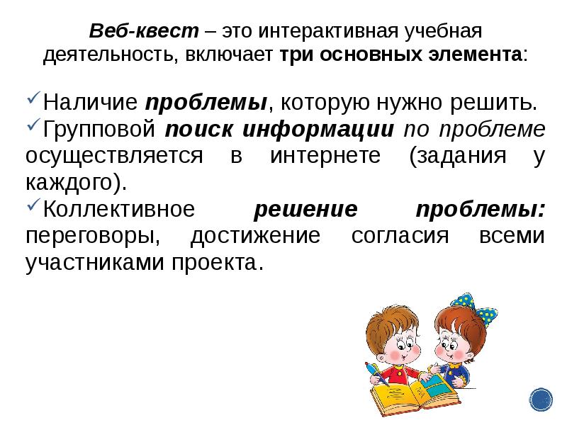

Инфогра́фика — это графический способ подачи информации, данных и знаний, целью которого является быстро и чётко преподносить сложную информацию. Одна из форм графического и коммуникационного дизайна.
Для начала следует понять, что при создании инфографики необходимо ориентироваться на: полезную и актуальную информацию; живое оформление; легкость и доступность изложения темы; интуитивно понятные схемы, символы и обозначения
Самостоятельное создание инфографики начинается с идеи. Определитесь с идеей, которую вы пытаетесь донести, очень важно, чтобы она была органична вашим словам и мыслям. Отыщите для нее интересные факты и статистику. Далее подумайте о том, как донести идею до своих слушателей и в какой форме стоит это сделать. Инфографика существует во множестве форм, так что продумайте, как она будет выглядеть: график, диаграмма, карта с пояснениями, движущаяся (интерактивная) схема. Любые проявления на ваш вкус.
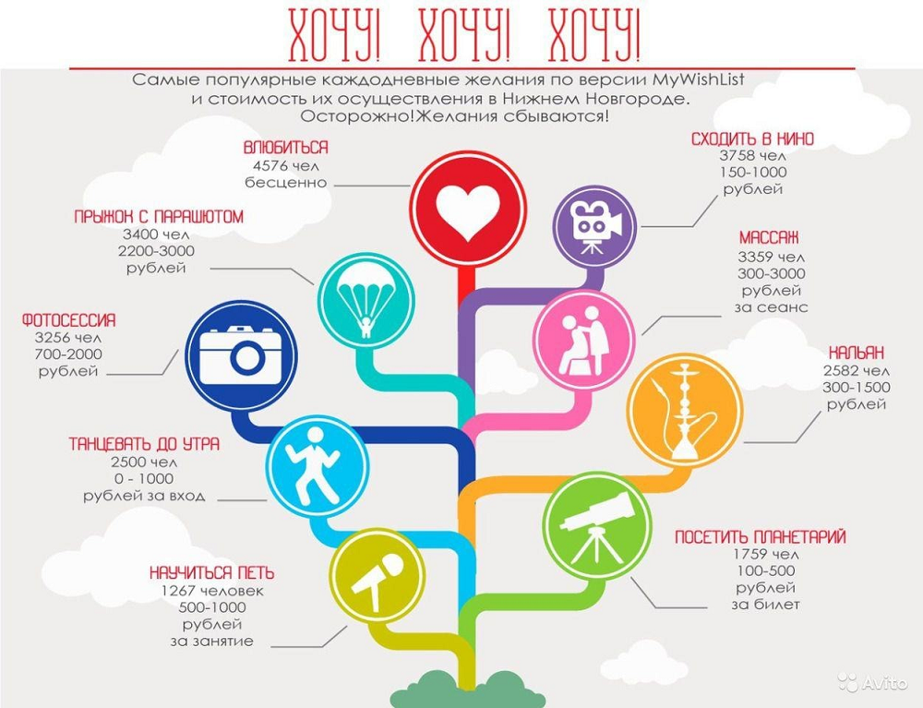

Визуальные заметки (скетчноутинг) — это такие заметки, при ведении которых фиксация информации происходит в образно-текстовом формате.
Скетчи — это визуальные заметки, состоящие из текста, рисунков, схем, стрелок, рамок и линий. Это способ рисования для всех, кто способен черкать ручкой по бумаге. Мозг использует всего два канала для обработки информации: вербальный (идеи как слова) и визуальный (идеи как изображения). Поэтому скетчноутинг — это идеальный способ, чтобы записывать меньше, но качественнее.
Использовать визуальные заметки в работе и жизни очень просто. С помощью визуальных заметок вы сможете планировать свои проекты, фиксировать важные идеи на встречах, создавать наполненные смыслом визуальные документы, делать впечатления в путешествиях по-настоящему незабываемыми, с легкостью учить языки, устраивать мозговой штурм, — в общем, красиво и креативно решать разные задач


